Фоторепортаж о проведении мероприятия, посвященного годовщине полного снятия блокады Ленинграда.
27 января 2015 года в Уссурийском колледже технологии и управления состоялось интегрированное внеклассное мероприятие «Блокада Ленинграда», посвященное годовщине полного снятия блокады, подготовленное преподавателем истории Ли Натальей Витальевной и преподавателем физики Блохиной Натальей Владимировной.
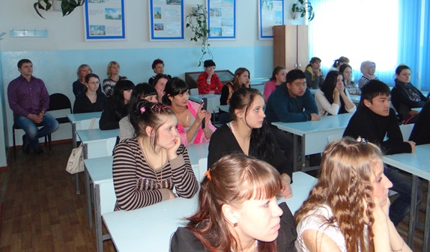
Напомним, что блокада Ленинграда войсками нацистской Германии и ее союзников началась 8 сентября 1941 года. 12 января 1943 года с целью прорыва блокады Ленинграда началась операция «Искра». 18 января войска Ленинградского и Волховского фронтов соединились в районе Шлиссельбурга. Вражеское кольцо было разорвано в крещенский сочельник 1943 года. Через узкий десятикилометровый коридор непокоренный Ленинград получил возможность прямого сообщения со страной. В поздний час радио передало внеочередное сообщение Совинформбюро о прорыве блокады. Оно вызвало необыкновенное воодушевление среди горожан. Первое взволнованное поздравление они услышали от «блокадной музы» Ольги Берггольц. На следующий день внешне суровый город был украшен флагами. Даже незнакомые люди, встречаясь на улицах, поздравляли друг друга с Победой. Однако, полное освобождение города состоялось год спустя. 27 января 1944 года на Красной площади был дан салют в честь окончательного снятия блокады Ленинграда, которая продолжалась долгие 872 дня.
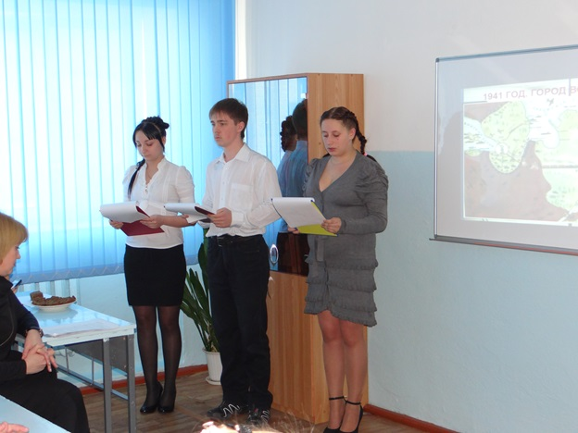
Много написано очерков, повестей, романов, воспоминаний о героической обороне Ленинграда и прорыве блокады. Казалось бы, что ещё можно поведать молодым людям обо всём этом? Пробудить патриотические чувства ребят к своей Отчизне на примере жизни и подвигов реальных лиц помогло проведенное мероприятие.
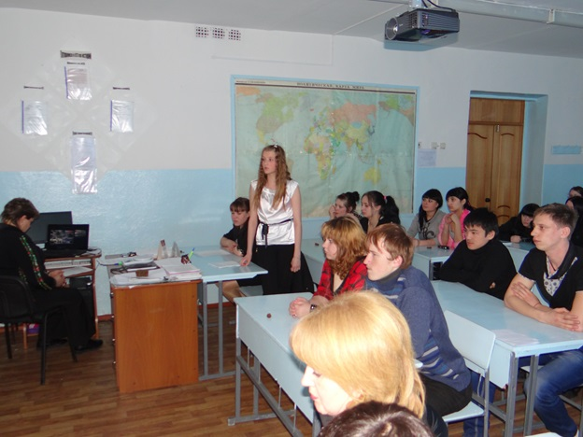
27 января в 13час. студенты колледжа, преподаватели, приглашенные на час памяти, узнали о непростой жизни детей в блокадном Ленинграде, о вкладе этих маленьких граждан в великую Победу, о вкладе ученых-физиков, оставшихся в блокадном Ленинграде, в дело Победы. Мероприятие было основано на книгах В. Воскобойникова «900 дней мужества», Н. Ходзы «Дорога жизни», рассказах С. Алексеева, Ю. Яковлева «Девочка с Васильевского острова», И. Миксон «Жила, была…». Ребята посмотрели видеохронику блокадных дней, узнали о меню ленинградцев в блокаду, попробовали «блокадный хлеб», испеченный мастером производственного обучения Перенижко Еленой Юрьевной по рецепту, разработанному технологами в блокадном Ленинграде.
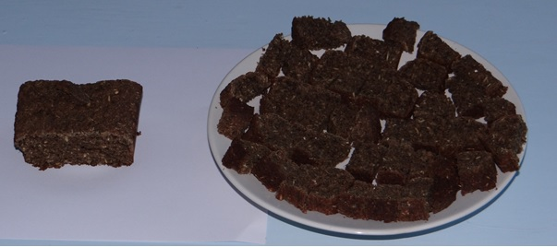
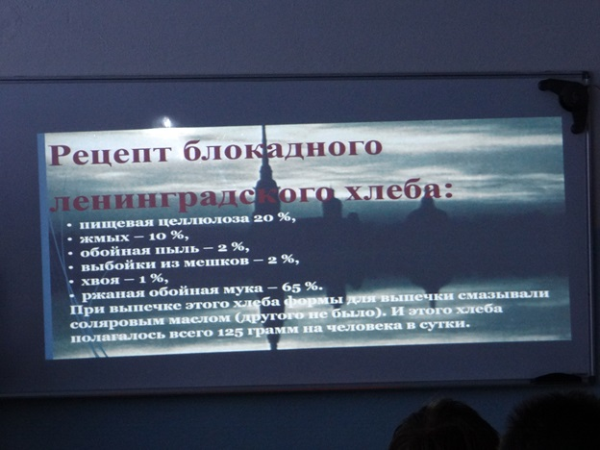
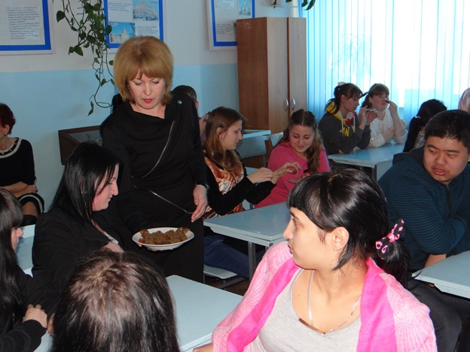
На протяжении всего мероприятия звучали музыкальные произведения: «Седьмая симфония» («Нашествие») Д. Шостаковича, «Реквием» В. А. Моцарта, «2-й концерт для фортепиано» Рахманинова.
Закончилось мероприятие «минутой молчания» в память о погибших ленинградцах.
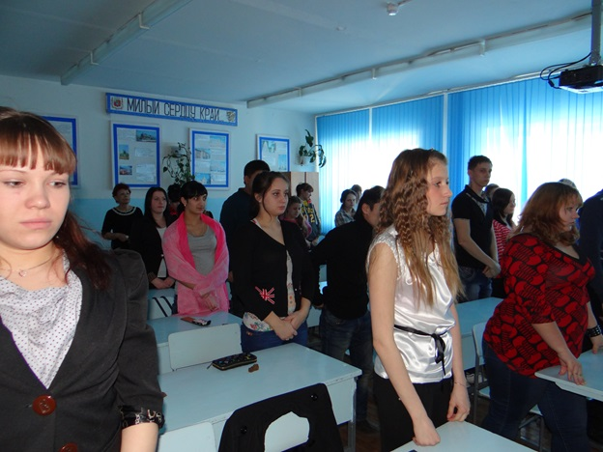
В этот же день студенты нашего колледжа возложили цветы к Вечному огню на Пощади Победы.
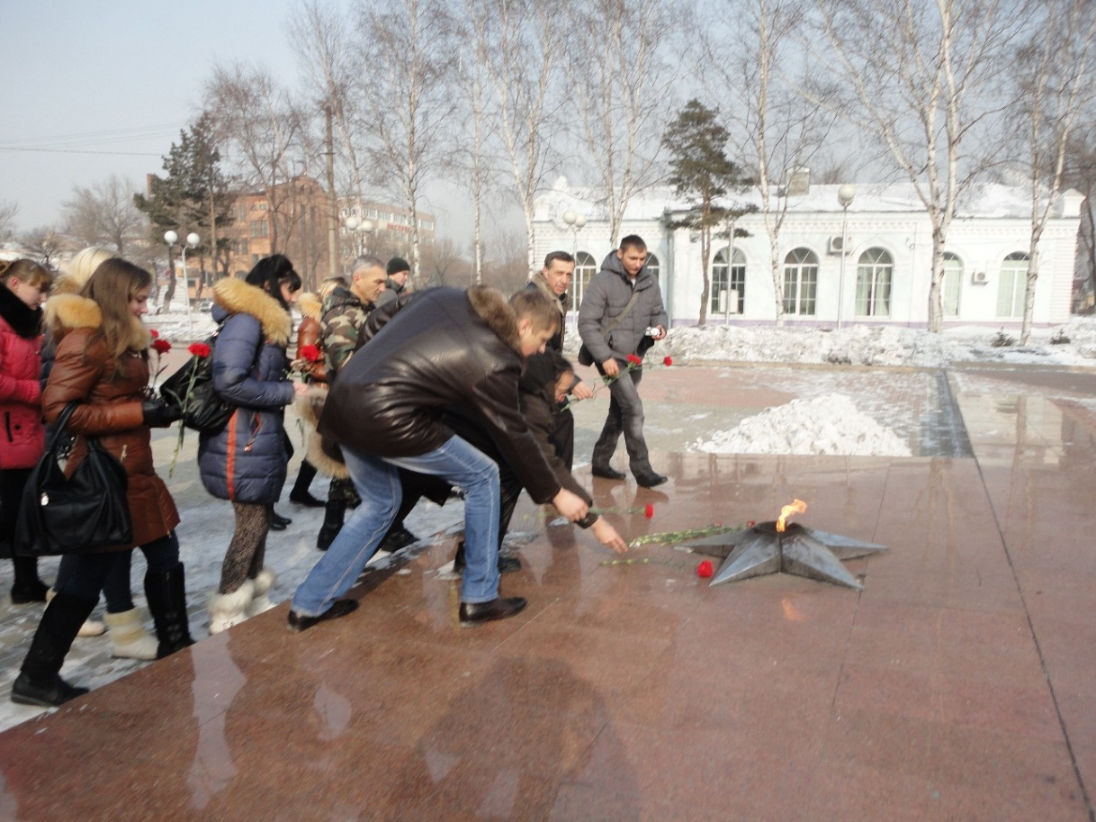
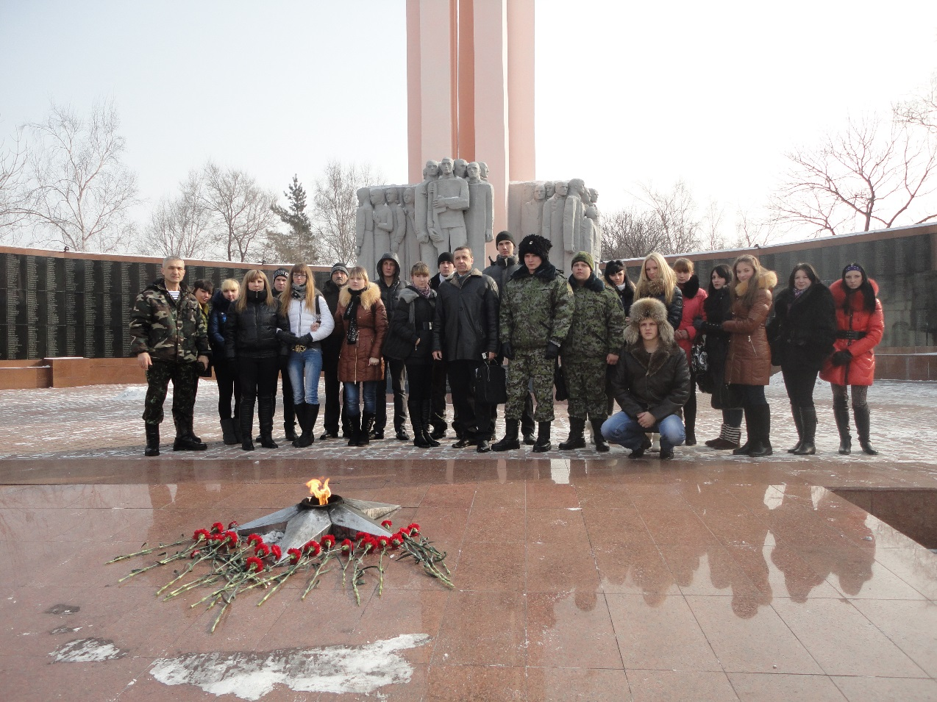

Предлагаем Вашему вниманию методическую разработку сценария нашего мероприятия.
Министерство образования
Российской Федерации
КГА ПОУ «Уссурийский колледж технологии и управления»

Блохина Н.В.
Преподаватель высшей квалификационной категории
Ли Н.В
Преподаватель высшей квалификационной категории

Блокада Ленинграда
методическая разработка интегрированного внеклассного мероприятия, посвященного годовщине со дня снятия блокады Ленинграда в Великой Отечественной войне

Уссурийск
2015 г.

Блохина Н.В., преподаватель физики КГА ПОУ «Уссурийский колледж технологии и управления».

Ли Н.В., преподаватель истории КГА ПОУ «Уссурийский колледж технологии и управления»

Данная работа посвящена годовщине снятия блокады Ленинграда в Великой Отечественной войне, вкладу ученых – физиков в дело снятия блокады. В работе представлены: хроника блокады Ленинграда, исторические факты, научные достижения и разработки советских ученых- физиков в период блокады 1941-1944 гг.
В ходе внеклассного мероприятия используются стихотворения, музыкальные произведения, аудио- и фотоматериалы, видеохроника блокады Ленинграда, информационные технологии (презентация «Блокада Ленинграда»).
Рекомендуется классным руководителям, преподавателям истории, преподавателям физики для внеклассных мероприятий.

@ Н.В. Блохина, Н.В. Ли.
@ КГА ПОУ «Уссурийский колледж технологии и управления»
Адрес : 692519, г. Уссурийск, ул. Чичерина, 46
Тел.: 32-23-82 ( 8-4234 )
Факс: 32-23-82 ( 8-4234 )

Внеклассное мероприятие
посвящается годовщине
снятия блокады Ленинграда
в Великой Отечественной войне.

Цели:
-создать условия учащимся для погружения в историю Великой Отечественной войны.
- ознакомить учащихся с историей блокады Ленинграда, с вкладом советских ученых - физиков в период блокады Ленинграда;
- воспитать патриотические чувства у учащихся, повысить интерес к предметам «Физика», «История»;
- сформировать представление о воинском долге и верности Отечеству;
- приобщить к воинским традициям;
- повышать духовный и интеллектуальный уровень развития учащихся.

Комплексное методическое обеспечение:
- компьютер,
- мультимедийная презентация «Блокада Ленинграда»
(Пройдя по данной ссылке, Вы можете познакомиться с макетом презентации. В оригинальной версии в презентацию вставлены видео и аудиофайлы. К сожалению, предоставить презентацию полностью технически сложно из-за ее большого размера),
- песня «Эх, Ладога»,
- музыкальные композиции: «Реквием», Рахманинов. 2-й концерт для фортепиано; 7 симфония Д.Д. Шостаковича,
- мультимедийный учебник «История 20 века», издательство «Клио Софт»;
- портреты ученых – физиков,
- стихи советских и российских поэтов,
- фотографии Тани Савичевой, страничек из дневников детей – ленинградцев,
- фотохроника блокады 1941 – 1944 гг.

Ход мероприятия.

План
- Начало блокады Ленинграда.
- Блокадный хлеб.
- Дорога жизни.
- Дети в блокаду.
- Деятельность ленинградских ученых – блокадников.

Слайд 1. Название мероприятия

Вступительное слово преподавателя.
Мне тебя забыть бы надо,
Мне тебя забыть бы надо,
Только всё напоминает
Мне сегодня об одном:
Ленинградская блокада,
Ленинградская блокада
И стучащий неустанно
Ленинградский метроном...

Слайд 2. Мемориал «Разорванное кольцо»
Звучит метроном.

Человеческая память. Она имеет начало, но и не имеет конца. Со дня окончания Великой Отечественной войны прошло 69 лет, но человеческая память хранит события тех далеких трагических дней.
Одной из самых трагичных страниц в истории войны остается блокада Ленинграда. 8.09.41-27.01.44
Чтец:
Опять война, опять блокада, -
А может нам о них забыть?
Я слышу иногда: "Не надо, не надо раны бередить.
Ведь это правда, что устали мы от рассказов о войне.
И о блокаде пролистали стихов достаточно вполне".
И может показаться: правы и убедительны слова.
Но даже если это правда, такая правда не права!
Я не напрасно беспокоюсь, чтоб не забылась та война:
Ведь эта память - наша совесть. Она как сила нам нужна.

Слайд 3. «900 дней и ночей»
900 дней и ночей сражался, боролся и выживал осажденный город.
Слайд 4. План Гитлера относительно Ленинграда.
ВЕДУЩИЙ: По плану «Барбаросса», Гитлер планировал на направлении «Север» захватить Ленинград осенью 1941 года, а затем стереть город с лица земли и на месте Ленинграда сделать болото, чтобы стереть даже память о городе.

Слайд 5. Видеофрагмент «Начало блокады».
ВЕДУЩИЙ: Через 2 недели после начала блокады сгорели во время бомбежки главные продовольственные склады Ленинграда – Бадаевские. На Ленинград наступает самый страшный враг - голод.

Слайд 6. Город во вражеском кольце
Чтец: Враг силой не мог нас осилить,
Нас голодом хочет он взять,
Отнять Ленинград у России,
И в плен ленинградцев забрать.

Слайд 7. Нормы продовольствия зимой 1941- 42.

ВЕДУЩИЙ: Вскоре настала зима - блокадная зима 1941-1942гг. Зима страшная. С каждым днем в городе таяли запасы продовольствия. Были сокращены нормы. Рабочие получали в день хлеба по 250 грамм, а служащие и дети по 125 грамм
Категория населения | октябрь 1941 г. | Ноябрь 1942 г.
Рабочие | 400 | 250
Дети до 12 лет | 200 | 125

Нужно было растянуть имеющиеся в городе запасы продовольствия.
Гитлер ждал, что ленинградцы не смогут бороться с голодом и сами принесут ему ключи от города.
ВЕДУЩИЙ: Как выжить, дождаться помощи и не умереть? Чем заменить муку? Ученые, специалисты – технологи по выпуску хлеба предложили добавлять в хлеб 10-15 сортов таких заменителей как – 6 сортов жмыха, соевая мука, ячменная мучка. Но вскоре иссякли и эти запасы. Тогда специалисты решили в хлеб добавлять целлюлозу. Сначала 10 %, затем 15, позже – все 20 %.
Учащимся дают попробовать хлеб, испеченный по блокадному рецепту. Весит пайка – 125 граммов.
Слайд 8.Видеофрагмент о голодающих ленинградцах зимой 1941 года.
Слайд 9.Рецепт блокадного ленинградского хлеба:
10% - вода
10%- целлюлозная мука
80%-суррогат и заменитель

Примеси и суррогаты дали возможность кормить Ленинград, войска хлебом 25 дней.

Слайд 10. Блокадный хлеб. (на слайде демонстрируется видеопрезентация с фотоматериалами из блокадного Ленинграда)

ВЕДУЩИЙ: Блокадный хлеб.
Люди привыкли считать, что хлеб – это просто хлеб и сытость от всегда одинакова. Это неверно. Хлеб можно есть по-разному, и каждый должен найти для себя самый «сытный» способ. Можно есть, кусая от куска, можно отламывать хлеб по крошке. Некоторые его режут – кто на тоненькие прозрачные ломтики, кто на толстые квадратики. Все соглашаются с тем. Что самое сытное – корка.
Малодушные съедают хлеб, не успев выйти из булочной; другие – их меньшинство – делят паек на три части: на утро, к «обеду» и на ночь. Это героизм: знать, что можешь съесть свой собственный кусочек хлеба сию минуту, и воздержаться.

Чтец 2:
Черный хлеб
Я помню хлеб. Он черен был и липок –
Ржаной муки был грубоват помол.
Но расплывались лица от улыбок,
Когда буханку ставили на стол.

Венный хлеб. Он к щам годился постным,
Раскрошенный, он был неплох с кваском.
Он вяз в зубах, приклеивался к деснам.
Его мы отдирали языком.

Он кислым был, ведь был он с отрубями!
Не поручусь, что был без лебеды.
И все ж с ладони жадными губами
Я крошки подбирал после еды.

Я неизменно с острым интересом
И с сердцем замирающим следил
За грозным, хладнокровным хлеборезом,
Он резал хлеб! Он черный хлеб делил!

Я восторгался им, прямым и честным,
Он резал грубо, властно, без затей,
Горелой коркой, как в угле древесном,
Испачкавшись почти что до локтей.

На нем рубаха взмокла холстяная,
Он был велик в восторге трудовом.
Он резал хлеб, усталости не зная,
Лица не вытирая рукавом!
Евгений Винокуров

ВЕДУЩИЙ: Ленинградская поэтесса Ольга Бергольц писала: "сто двадцать пять блокадных грамм с огнем и кровью пополам". Город не только жил, он давал фронту танки и самолеты. Промышленность города за 900 героических дней дала фронту более 2000 танков, 1500 самолетов, 150 тяжелых орудий, 12000 минометов и пулеметов, 10 миллионов снарядов и мин.
Слайд 11. Ушедших на фронт отцов заменили их дети

ВЕДУЩИЙ: Требовались рабочие. На заводы и фабрики пришли мальчишки и девчонки. Многие из них становились на подставки, чтобы достать рычаги своих станков. Подростки-рабочие работали в невыносимых условиях. Голодные, они по 12-14 часов не выходили из промерзших цехов и вносили свой вклад в разгром врага.

Слайд12. Дорога жизни.

ВЕДУЩИЙ: 900 дней и ночей Ленинград находился во вражеской блокаде. Фашисты окружили город по суше, но Ладожское озеро оставалось советским. Страна помогала Ленинграду в его героической борьбе. По воде и льду Ладожского озера проложили ленинградцы дорогу, соединившую город с Большой землей, не занятый врагом. Эта дорога названа Дорогой жизни.
22 ноября 1941 года по еще неокрепшему льду пошли первые грузовики с мукой.

Слайд13. Дорога жизни.
Музыкальный фон – песня «Эх, Ладога»

Чтец: "Дорогой жизни" шел к нам хлеб,
Дорогой жизни многих к многим.
Еще не знают на земле
Страшней и радостней дороги.

ВЕДУЩИЙ: Больше двух лет, днем и ночью, шли Дорогой жизни корабли и машины, спасая Ленинград от голодной смерти. Все, кто обслуживал ледовую трассу, - водители, дорожники, связисты, зенитчики, регулировщики - работали в необычайно сложных условиях. В стужу, в буран, под непрерывными бомбежками и обстрелами.

Чтец: О да - иначе не могли
Ни те бойцы, ни те шоферы,
Когда грузовики вели
По озеру в голодный город.
Холодный ровный свет луны,
Снега сияют исступленно, и со стеклянной вышины
Врагу отчетливо видны
Внизу идущие колонны.

Чтец: И было все на том году
Машина задняя осела
Шофер вскочил, шофер на льду.
Ну, так и есть, мотор заело.
Ремонт на пять минут - пустяк,
Поломка эта не угроза,
Да рук не разомкнуть никак:
Их на руле свело морозом.
Чуть разогнешь - опять сведет.
Стоять? А хлеб? Других дождаться?
А хлеб - две тонны? Он спасет
Шестнадцать тысяч ленинградцев
И вот в бензине руки он
Смочил, поджег их от мотора,
И быстро двинулся ремонт
В пылающих руках шофера.
Вперед! Как ноют волдыри,
Примерзли к варежкам ладони.
Но он доставит хлеб, пригонит
К хлебопекарни до зари
Шестнадцать тысяч матерей
Пайки получат на заре -
Сто двадцать пять блокадных грамм
С огнем и кровью пополам.

Слайд14. Город продолжает жить.
ВЕДУЩИЙ: Зимой 1941-1942 года в городе не было топлива и электроэнергии. Замерзли водопровод и канализация. Морозы достигали – 35. За водой ходили на набережную Невы, делали прорубь и набирали воду под обстрелами. Люди, истощенные голодом, измученные непрерывными бомбежками продолжали жить, трудиться и бороться.

Слайды 15. Дети в блокадном Ленинграде (на слайде демонстрируется видеопрезентация с фотоматериалами о жизни детей в блокадном Ленинграде).

ВЕДУЩИЙ: Детей в блокадном Ленинграде оказалось около 400 тыс. В первый год тяжелой блокадной зимы работало 39 школ. Местом учебы стали и некоторые бомбоубежища жилых зданий. Даже в жутких условиях дети учились. Это был подвиг. Опасен и тяжел путь в школу. На улицах часто рвались снаряды. В помещениях стоял такой мороз, что замерзали чернила. Ученики сидели в пальто, шапках, рукавицах. Руки коченели, а мел выскальзывал из пальцев. Ученики шатались от голода. У всех была общая болезнь - дистрофия. Ученики умирали не только дома, на улице, по дороге в школу, но и прямо в классе.

Чтец: Девочка руки протянула
Уснула
А оказалось - умерла...
Никто не обронил ни слова,
Лишь хрипло, сквозь метельный стон,
Учитель выдавил, что снова
Уроки после похорон.

ВЕДУЩИЙ: Матери отдавали детям все, обрекая себя на голодную смерть, меняли вещи на хлеб, топили изобретение ленинградцев – печку – буржуйку в одной комнате – мебелью, паркетом, книгами.

Мамы, чтобы не слышать детского шепота и просьбы дать хлеба, освоили блокадное меню:
Щи из подорожника
Пюре из крапивы и щавеля
Котлеты из жмыха
Похлебка из столярного клея
Оладьи из казеина
Суп из дрожжей
Соевое молоко

Чтец:
Вместо супа –
Бурда из столярного клея,
Вместо чая –
Заварка сосновой хвои,
Это было б ничего,
Только руки немеют,
Только ноги
Становятся вдруг не свои.
Только сердце
Внезапно сожмётся как ёжик,
И глухие удары пойдут невпопад...
Сердце!
Надо стучать, если даже не можешь
Ведь на наших сердцах –
Ленинград!
Бей сердце!
Стучи несмотря на усталость,
Слышишь:
Город клянётся, что враг не пройдёт!
... Сотый день догорает
Как потом оказалось.
Впереди ещё 800!
Юрий Воронов
Слайд16.Дети в осажденном Ленинграде.
ВЕДУЩИЙ: Дети в осажденном Ленинграде, худые, молчаливые как старички, смотреть на голодающих детей и чувствовать беспомощность свою
для матерей нет чувства хуже.
Осознавать, что ты не можешь им помочь.
Нет ничего ужаснее для матерей.

Строки из дневников маленьких ленинградцев:
Сентябрь 1941 г., Юра Рябинкин: «Занятия в школе не состоялись. Неизвестно, когда будут. Продукты продают только по карточкам. Даже спички и соль... Настанет голод... Завтра мне должно было бы быть 16 лет. Мне - 16 лет! Мама дала мне 5 рублей. Решил себя порадовать и купил шахматный учебник... Немцы танками прут, а нас учат бороться не танками, а связками гранат.»
Октябрь 1941 г.: «От голода так и скребет в животе... А ведь я сегодня все-таки пообедал... Сказывается отсутствие хлеба... Жить по такой норме я согласился бы на время, но чтобы не уменьшали норм, а ведь это обязательно будет... Зачитался романом Дюма «Графиня Монсоро» - увлекательная вещь. Мама две бутылки пива выменяла на 400 г хлеба... На фронтах положение дрянь».
«Ноябрь. Теперь я мало забочусь о себе. Сплю одетым, слегка прополаскиваю разок утром лицо, рук мылом не мою, не переодеваюсь. В квартире у нас холодно, темно... Я здесь живу в голоде, холоде, среди блох... Сегодня вечером после тревоги сходил в магазин. В рукопашной схватке, в огромной тесноте, такой, что кричали, стонали, рыдали взрослые люди, удалось ценой невероятных усилий пробиться без очереди и получить 190г сливочного масла и 500г колбасы из конины с соей... Хлеба дают теперь на человека 125 г. в день. Как бы я поел сейчас хлеба, хлеба. Мама говорила, что голод, который мы переживаем, хуже того, что был в 1918 г.».
Ксюша: «3 ноября. Сегодня мы пошли учиться, как я рада! Обещали кормить обедом и давать 50 гр. хлеба в день без карточек. Учителя все новые».
Таня: «8 ноября. Пока учусь. По геометрии получила 4. Учительница по русскому все время нас ободряет. Она говорит, что к Новому году война кончится. А правда ли? Сейчас очень тяжело».
Никита: «12 ноября. Обед в школе давать прекратили. Все по карточкам. Положение тяжелое, учителя советуют подтянуть кушаки».
Ксюша: «15 ноября. Пока с учебой все благополучно. Имею две пятерки и одну четверку. С едой очень плохо. Сегодня во рту не было ни крошки».

Слайд17. Дневник Тани Савичевой.

ВЕДУЩИЙ: полмира знает имя обыкновенной маленькой девочки, Тани Савичевой и странички из ее дневника.
На 2 линии Васильевского острова в доме 13 жила большая семья Савичевых: пятеро детей, их мать Мария Игнатьевна, бабушка и два брата рано умершего отца. Самой младшей была 11-летняя Таня – весёлая, жизнерадостная девочка, общая любимица. Савичевы были очень дружной семьёй и, когда пришла беда решили никуда не уезжать из родного города и быть вместе. Тогда, в августе, они не могли себе представить, какие тяжёлые испытания ждут их семью. До нас дошли девять листков из дневника Тани. Страшные записи, потрясшие миллионы сердец. Детская рука с трудом выводила слова. Хрупкая душа, душа, измученная невыносимыми страданиями, была неспособна на живые эмоции. Таня просто фиксировала реальные факты своей жизни.

Слайд18. Видео презентация «Дневник Тани Савичевой» (сопровождается показом на экране листков дневника).
«28 декабря 1941 года умерла Женя в 12.30 ночи".
"Бабушка умерла 25 января 1942 года в 3 часа".
"Лека умер 17 марта 1942 года в 5 часов утра".
"Дядя Вася умер 13 апреля 1942 года в 2 часа дня".
" Дядя Леша - 13 марта в 7 часов 30 минут утра, 1942 год".
" Мама, 10 мая в 4 часа дня. 1942 год".
Савичевы умерли все. Осталась одна Таня.

ВЕДУЩИЙ: Таню, потерявшую сознание от голода, нашли служащие специальных санитарных команд, обходивших квартиры в поисках осиротевших детей. Жизнь едва теплилась в ней. Вместе с другими ленинградскими детьми её эвакуировали по «Дороге Жизни». Но спасти Таню было уже невозможно. Она умерла 1 августа 1944 года. Судьба юной ленинградки стала олицетворением стойкости и страданий, которые выпали на долю всех детей блокады.

Слайд19. Ленинградцы умирали от голода и холода.

ВЕДУЩИЙ: Уже к лету 1942 г. официально зарегистрировано 1,2 млн. смертей. Сначала умирали пожилые, больные и ослабленные, потом те, кто целенаправленно жертвовал собой, спасал тем самым своих близких, многие ленинградцы считали, что он выжили благодаря тому, что мертвые спасая живых, оставляли им свой паек.

Слайд20. Ленинградцы продолжали жить с надеждой на Победу.

ВЕДУЩИЙ: Ленинградцы продолжали жить с надеждой на Победу. Это чувство поднимало кузнеца, инженера, артиста, школьника, ученого.
Да мы не скроем - в эти дни
Мы ели клей, потом ремни,
Но съев похлебку из ремня,
Вставал к станку упрямый мастер,
Чтобы точить орудий части,
Необходимые войне.
Но он точил, пока рука
Могла производить движенья.
А если падал - у станка,
Как падает солдат в сраженье.

Слайд21.Ученые блокадного Ленинграда для обороны родного города.

ВЕДУЩИЙ: До войны Ленинград—был не только центром промышленности и культуры, но и городом науки. К 1940 г. в нем насчитывалось 146 научных учреждений, более 5,5 тыс, научных работников, около 85 тыс студентов.
В дни, когда зловещая тень фашизма нависла над нашей страной, ученые Ленинграда в полной мере проявили свои патриотические чувства.
В начале июля 1941 г. группа ленинградских академиков во главе с крупнейшим ученым Абрамом Федоровичем Иоффе обратилась с призывом к коллегам: «Мы призываем вас, ученые Ленинграда, разрабатывать сейчас только те темы, которые необходимы делу обороны страны, которые принесут быструю, реальную пользу фронту, разрабатывать их денно и нощно, не щадя сил и времени, с тем истинным энтузиазмом, на который способны советские ученые». Ответ на этот призыв был деловой: те, кто не ушел на фронт и в ополчение, включились в работу над темами оборонного значения (в плане, например, университета их стало 204), работали инструкторами на предприятиях и техниками на производстве, выполняли оборонные задания, выпуская, в частности приборы для военных целей.
Чтобы по достоинству оценить подвиг ленинградских ученых, обратимся к еще одному документу — воспоминаниям профессора Осипа Львовича Вайнштейна о том, в каких условиях приходилось им трудиться: «Надев на себя все самое теплое, что имеется под руками, вы отправляетесь на работу через кажущуюся бесконечной даль заснеженных проспектов и площадей. Придя к цели, вы иногда застаёте самую неуютную картину. За ночь все стекла... выбиты воздушной волной от упавшей вблизи бомбы; по всему помещению свободно гуляет свежий ветер… Вы читаете лекцию или слушаете её в калошах и шубе, с поднятым воротником. Писать вы можете только в рукавицах и карандашом, потому что чернила замерзли. Часто вас ждёт еще срочная работа в насквозь промерзшей лаборатории или библиотеке, лекция , в госпитале или другие обязанности, которые нужно выполнить во что бы то ни стало, не поддаваясь ни холоду, ни ощущению физической слабости, ни страху перед артиллерийским налетом».

Слайд 22. Вклад ученых в создание знаменитой «Дороги жизни» по Ладожскому озеру.

ВЕДУЩИЙ: В истории обороны Ленинграда и деятельности ленинградских ученых есть один героический эпизод, который связан с «Дорогой жизни» и занимает одно из самых выдающихся мест в ее летописи. Расскажем о нем, используя воспоминания одного из его участников - ученого К. М. Рейнова.
По льду замерзшего Ладожского озера была проложена автотрасса, (см. схему — рис. 3), связавшая окруженный врагом город с Большой землей. От нее зависела жизнь осажденного Ленинграда: она давала возможность эвакуировать из города больных и раненых, завезти продовольствие, материалы оружие.
Вскоре выяснилось обстоятельство, на первый взгляд, совершенно необъяснимое: когда грузовики шли в Ленинград, максимально нагруженные, лед выдерживал, а на обратном пути, с больными и голодными людьми, т. е, со значительно меньшим грузом, часто машины проваливались под лед.

Слайд 23. Работа Павла Павловича Кобеко.

ВЕДУЩИЙ: Павел Павлович Кобеко, научный сотрудник ленинградского Физико-технического института попросил поручить ему изучение этого вопроса. Ученый задался целью разработать методику регистрации колебаний льда в разных условиях, а потом с ее помощью прямо на месте выяснить причину аварий. Ученые создали прибор из старых телеграфных аппаратов, назвали прогибограф, который мог бы регистрировать, что происходит со льдом в разную погоду под влиянием различных нагрузок, причем регистрировать быстро, непрерывно, автоматически, ведь не станут же немцы сложа руки, наблюдать, как русские «ковыряются» на льду, возле своей установки. Один из этих приборов, созданных учёными Физтеха и сыгравших огромную роль в деле обороны города-героя Ленинграда, хранится в Музее истории Ленинграда.

Слайд 24. Главный вывод Кобеко П.П.

ВЕДУЩИЙ: Исследования помогли установить ряд важных закономерностей. Степень деформации льда зависит от скорости движения транспорта— это был самый главный вывод. Критической оказалась скорость, близкая к 35 км/час. Большое значение имела интерференция волн сотрясения, которые возникали при встрече двух машин или при обгоне: сложение амплитуд колебаний вызывало разрушение льда. Особенно опасной становилась ситуация, когда транспорт шёл со скоростью, близкой к скорости распространения ледовой волны: в этом случае даже одна машина могла вызвать гибельный резонанс.
На основе полученных результатов ученые выработали правила безопасного движения по ладожской трассе; составили специальные таблицы и формулы для расчета допустимой скорости передвижения с любыми грузами. Эти таблицы, правила и инструкции были размножены и использовались неукоснительно на всем фронте. Ледовые аварии прекратились.

Слайд 25. Прорыв блокады.

ВЕДУЩИЙ: Но на этом работа учёных не закончилась в 1942 командование начало готовить полный прорыв блокады. Наиболее выгодным местом для удара по врагу был выбран район Петрокрепости. Для поддержки операции нужны были танки. Их решили перебросить по льду Ладожского озера и через Неву. И вновь военные обратились за помощью к физикам.
Для танков были разработаны иные рекомендации. И опять же расчёты были верны. Фашисты были просто ошеломлены, когда увидели, как тяжелые танки на огромных скоростях форсировали реку. Целые части были переброшены в эпицентр прорыва. Войска Волховского района соединились с, шедшими им на встречу, ленинградскими частями. Ленинград получил сухопутную связь со страной в январе 1943 года .Через коридор 8-11 км в город стало доставляться продовольствие, повышены нормы по карточкам.

Слайд26. Операция по полному снятию блокады Ленинграда.

ВЕДУЩИЙ: Рекомендации физтеховцев пригодились и зимой 1943-44 года, когда готовилось полное снятие блокады. Для проведения этой операции следовало перебросить подкрепление в район Оренбаумского “Пяточка”. Немцы не предполагали, что в этом районе вообще возможен прорыв, ведь до “пяточка” можно было добраться лишь по воздуху и льду Финского залива, оба эти пути, по их мнению, были маловероятны. И опять врагу был преподнесен сюрприз. С противоположного берега Финского залива, с Лисьего Носа, десятки тысяч солдат вместе с техникой в считанные часы и без единой аварии переправились через ледяной рубеж и ударили по тылам. В проведении и этой операции использовались расчёты физиков.

ВЕДУЩИЙ: В январе 1944 сильная орудийная канонада разбудила ленинградцев. Ещё не прошёл страх перед возможным штурмом города. Но это били наши орудия. Войска Ленинградского фронта перешли в наступление и отбросили врага от города. 27 января Ленинград был освобождена от блокады. Это был праздник со слезами на глазах. В городе гремел салют!

Слайд27. Видеофрагмент о праздничном салюте в честь полного снятия блокады Ленинграда.

Слайд 28.Праздник со слезами на глазах.

ЧТЕЦ:
Такого дня не видел Ленинград,
И радости подобной не бывало!
Казалось, наше небо грохотало,
Приветствуя великое начало
Весны, уже не знающей преград.
Гремел неумолкаемо салют
Из боевых прославленных орудий.
Смеялись, пели, обнимались люди,
И воздух взморья жадно пили груди
В огнях незабываемых минут.
И гордый город, доблестный боец,
Сквозь стужу, мрак и пламень обороны
Плыл, как корабль, отвагой окрылённый –
Недрогнувший, не сдавший, непреклонный,
Вздохнувший полной грудью, наконец!

Слайд 29. Пискаревское мемориальное кладбище. (слайд сопровождается показом видеофрагмента с выступлением Ольги Бергольц и съемкой Пискаревского кладбища в Дни памяти жертв Блокады).

ВЕДУЩИЙ: Пискаревское кладбище в Петербурге самое крупное кладбище в мире, огромная братская могила. В марте 1942 г. там было захоронено 130 тыс. человек. Одинаковые шансы были у детей и взрослых. Из всех родившихся детей до 1942 г. умер каждый второй. Вот страшная хроника тех блокадных дней: «В ноябре голод унёс 11 тысяч человеческих жизней, в декабре – 53 тысячи, в январе-72 тысячи, в феврале – 83 тысячи, в марте – свыше 110 тысяч жизней ленинградцев».

Слайд 30 Блокада в цифрах.

ВЕДУЩИЙ: Мало ленинградцев дожили до дня освобождения от блокады: Когда в январе 1944г. полностью была снята блокада, в Ленинграде осталось лишь 560 тысяч жителей из 2 млн. 544 тыс.Тысячи погибли под бомбами и снарядами во время ежедневных обстрелов города. Десятки и сотни тысяч умерли от голода и холода. Им, навсегда оставшимся в родном городе, мы обязаны своей жизнью, с нами на века память о них. Эта память – наша благодарность за их боль и страдания, которые перешли в радость сегодняшней жизни.

Слайд 31. Памяти павших. Минута молчания.

Заключительное слово преподавателя
Минута молчания… Самая длинная минута. В ней не 60 секунд, в ней 900 страшных блокадных дней. В ней навсегда сотни тысяч героических защитников и мирных жителей Ленинграда.
Минута молчания… Всё меньше остаётся защитников Ленинграда, но живы дети блокады. Не было и, дай бог, никогда больше не будет на земле детей, которым придётся пережить то, что пережили эти дети.
Минута молчания…Блокадники вспомнят родных, близких, друзей, которые покоятся в братских могилах Пискарёвского, Серафимовского, Богословского и других кладбищ города. А в нас, вместе с нашими сердцами, пусть всегда стучит ленинградский метроном и звук его будет слышен всем последующим поколениям… Минута молчания…
Стук метронома. Минута молчания. В конце минуты молчания звучит сюита «Память».

Слайд 32.

Литература:

- Детская энциклопедия издательства «Аванта+» 1999.
- Мерников А. Битва за Ленинград / А.Мерников. - М.: АСТ, Мн.: Харвест 2000.
- Вторая мировая война «Итоги и уроки». - М.: Воениздат 2000 г..
- Великая Отечественная Народная 1941-1945, краткий исторический очерк. М.: 2001 г
- Великая Отечественная война «Вопросы и ответы». М.: 1995г..
- Большая советская энциклопедия. – М. 1981 г.
- Великая Отечественная Война 1941-1945 год, Москва: “Советская энциклопедия”, 1985 г, главный редактор генерал Армии профессор М. М. Козлов
- Левшин Б.В. Советская наука в годы Великой Отечественной Войны - М.: Наука, 1983.
- Оружие Победы.-2-е изд., перераб. И доп. - М: Машиностроение, 1986.
- Н. М. Рейнов « Физики – учителя и друзья»

Интернет ресурсы:

- festival.1september.ru ·
- www.primus.ru
- ru.wikipedia.org/wiki
- www.hranitels.ru
- http://pobeda.rambler.ru
- http://www.vokrugsveta.ru
- http://blokada.otrok.ru/
- http://www.museum.ru
- www.viki.rdf.ru
- http://honda-club.ru/forum/showthread.php?t=16444
- http://rial-hleb.ru/istoriy-hleba/blokadnyiy-hleb#ixzz2s6OkEsZR
- www.leninbat.spb.ru
- www.museum.ru
- htt://www.world-war.ru.
- htt://vip.lenta.ru//topic/victory/blokada.htm
- htt://weltkrieg.ru/

